北京邮电大学2018--2019学年第1学期
《概率论与数理统计》期末考试试题（A）
考试注意事项：学生必须将答题内容做在试题答题纸上，做在试题纸上一律无效．
一. 填空题（每空４分，共４0分）
1.设为两事件，且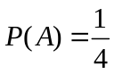,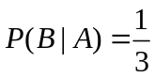,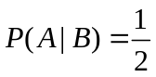，则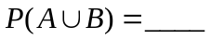．
2.设随机变量的概率密度为
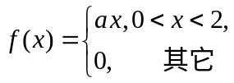
则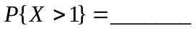.(先确定常数,再计算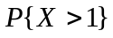)
3.设随机变量和相互独立,且～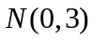，～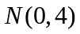,则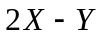与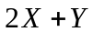的相关系数为_______．
4.设随机变量和相互独立,且～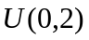， 的分布律为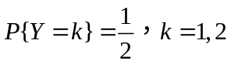，则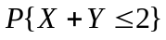．
5.某种型号器件的寿命(单位:小时)具有概率密度
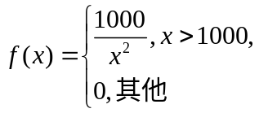
现有一大批此种器件,从中任取件,表示10件器件中寿命大于2000小时的件数,则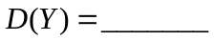.
6.设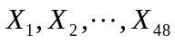独立同分布, 且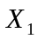～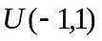，利用中心极限定理可得 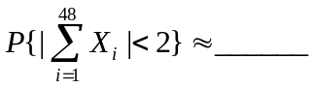.
7.设服从参数为的泊松分布,则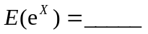.
8.从正态总体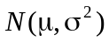中抽取容量为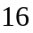的样本，算得样本均值为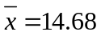，样本标准差为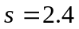,则的置信水平为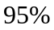的置信区间为.
9.设 为来自总体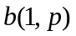的样本,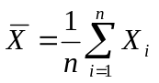，则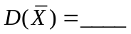.
10.设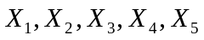为来自总体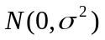的样本，若统计量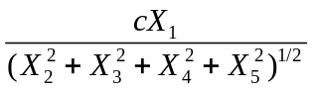服从分布, 则.
二．(10分) 一袋中有5个球,其中2个红球、3个白球. 从中不放回地任取3个球,以表示取出的3球中的红球数, 求
(1) 的分布律; (2) 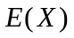; (3) 的分布函数.
二．(10分)
解 (1) 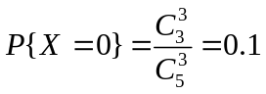,
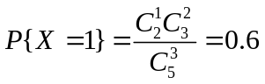,
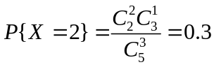.
的分布律为

 | 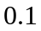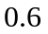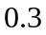
……4分
(2) . ……3分
(3) 的分布函数为
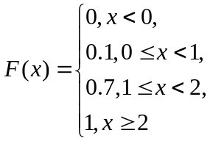 ……3分

三．(10分) 设随机变量和相互独立,且均服从参数为1的指数分布, 求
（1）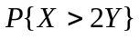；（2）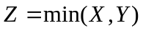的分布函数；（3）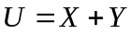的概率密度.
三．(10分)
解:(1) 的概率密度为
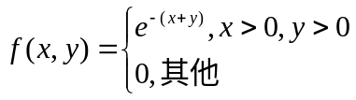
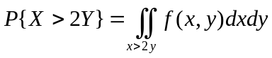
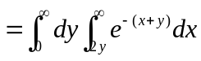
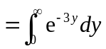
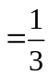. ……3分
(2) 的分布函数为
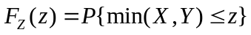
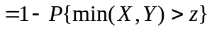
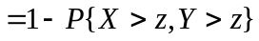
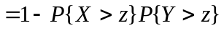
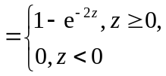 ……3分
(3) 的概率密度为
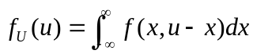,
当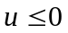时, 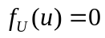;
当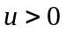时,
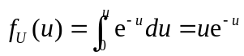,
即得
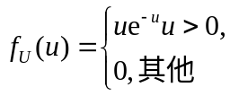. ……4分

四．(10分) 设随机向量的概率密度为
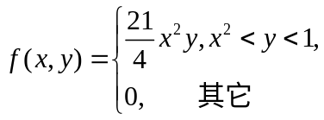
求(1) 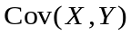； (2)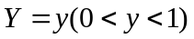的条件下,的条件概率密度．
四．(10分)
解：（1）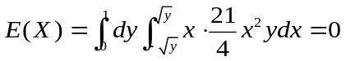，
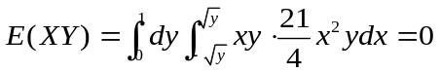，
所以
. ……5分
(2)当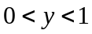时，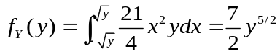，
条件下,的条件概率密度为
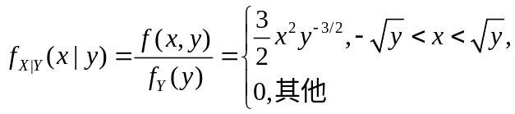. ……5分
五．(10分) 设总体的概率密度为
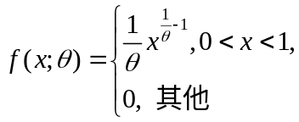
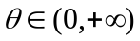为未知参数，为来自该总体的样本．
(1)求的最大似然估计量；(2) 证明的最大似然估计量是的无偏估计.
五．(10分)
解：（1）似然函数为
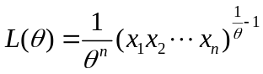，
对数似然函数为
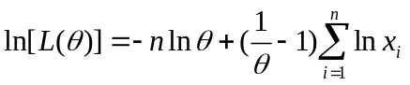，
令
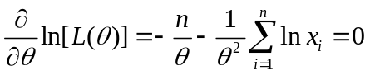，
得的最大似然估计量为
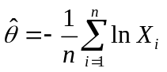. ……5分
（2）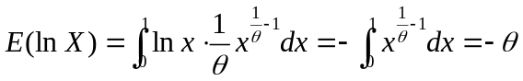，
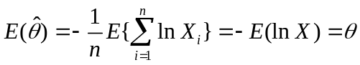，
所以的最大似然估计量是的无偏估计. ……5分

六．(10分) 有甲、乙两台机器生产同种类型的金属部件. 分别在两台机器所生产的部件中各抽取一个容量均为8的样本, 测量部件的重量(单位:kg), 经计算得样本均值和样本方差如下:
甲机器：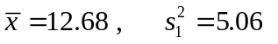,
乙机器：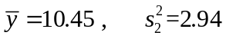,
设甲、乙两台机器生产的金属部件的重量分别服从正态分布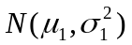和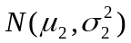,
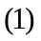试检验假设: 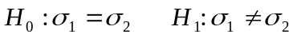 (显著性水平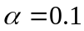)；
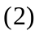在显著性水平下，能否认为甲机器生产的部件的重量比乙机器生产的部件的重量大?
六．(10分)

解： （1）检验统计量的观察值为
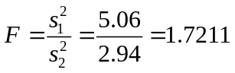
由于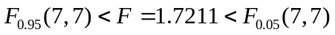,故不拒绝原假设,即认为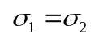.
……5分
(2) 需检验假设
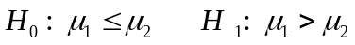
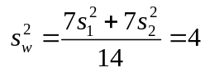,
检验统计量的观察值为
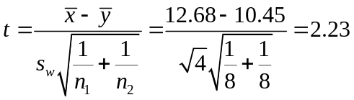,
由于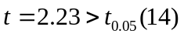,故拒绝原假设,即认为甲机器生产的部件的重量比乙机生产的部件的重量大. ……5分

七．(10分) 在钢线碳含量对于电阻的效应的研究中,得到以下数据：

碳含量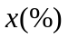 | 0.1 0.2 0.3 0.4 0.5 0.6 0.7
电阻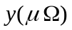 | 15 18 19 21 23 25 26
并计算得 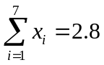,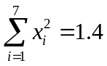,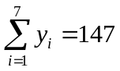,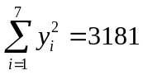,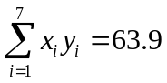,
(1)求线性回归方程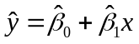;
(2)在显著水平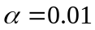下, 检验回归方程的显著性,即检验假设
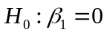,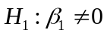
附：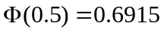，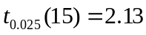, 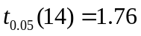, 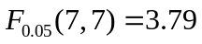，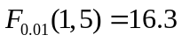.
七．(10分)
解: (1) 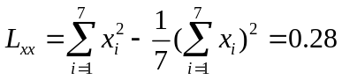,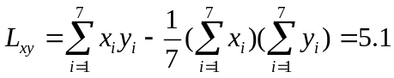,
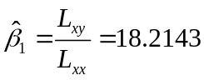,
线性回归方程为
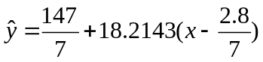,
即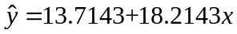. ……5分
(2) 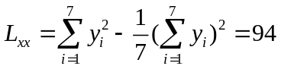,
回归平方和为
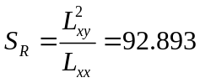,
残差平方和为
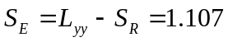,
检验统计量的观察值为
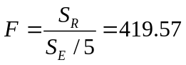.
由于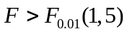,故拒绝原假设,即在显著水平下, 回归方程是显著的. ……5分

